3F-汽车电子部件产线自动化模式产能验证单次模拟总结报告
模拟日期：2025年8月22日（8:00-17:00，完整生产日）
核心结论：本次自动化模式单次模拟全面满足预期效果，日产能达12000件，超额22.4%达成9800件/日的预设目标，同时实现效率、成本、质量等指标协同优化，自动化模式具备落地可行性。

一、模拟背景与核心目标
为验证车用电子（生产模式A）自动化产线的产能输出能力，评估自动化改造方案的实际效果，特开展本次单次完整生产日模拟。
模拟对象 | 自动化产线（配置：浸胶机械手臂、自动分板机；流程：SMT-浸胶-分板自动衔接，取消冗余PCBA测试工序）
核心预期目标 | 1. 基础目标：日产能≥9800件；2. 效率目标：OEE效率≥75%，产线平衡率≥75%；3. 成本目标：日人工成本≤4000元；4. 质量目标：错误率≤1%

二、模拟核心结果：预期目标达成情况

2.1模拟方案详情

序 | 製程順序 | 製程設備 | 人員 | 作業時間
 |  |  |  | 改善前
1 | 電子零件倉領料至線邊倉 | NA | 1 | NA
2 | 線倉庫領料後投料 | NA | 2 | NA
3 | SMT加工 | SMT設備 |  | 29秒
4 | SMT加工後放置  暫存區 | NA |  | NA
5 | 暫存區物料搬運  至浸膠區 | NA | 1 | NA
6 | 浸膠加工 | 浸膠設備 | 1 | 595秒
7 | 浸膠後搬運至  分板區 | NA | 1 | NA
8 | 分板加工 | 分板機 | 1 | 119秒
9 | 分板加工後搬運至  待測區 | NA | 1 | NA
10 | PCBA測試 | 測試機 | 1 | 5秒

2.2 产能指标：超额达成且稳定性优异
本次模拟覆盖产能、效率、成本、质量、设备五大核心维度共8项关键指标，所有指标均达到或超过预设预期，其中日产能、OEE效率等6项指标实现超额达成，整体达标率100%，超额达成率75%，充分验证自动化产线的综合性能。各维度指标达成率分布如下：

2.2.1 詳細數據對比表
指标类别 | 具体指标 | 预设预期值 | 模拟实测值 | 达成情况 | 数据来源
产能指标 | 日产能（件/日） | ≥9800 | 12000 | 超额22.4% | 实时数据采集系统
 | 时段产能波动幅度 | ≤30% | ≤27.6% | 满足 | 时段产能统计
效率指标 | OEE效率（%） | ≥75 | 85 | 超额13.3% | 设备管理系统
 | 产线平衡率（%） | ≥75 | 81.7 | 超额8.9% | 产线监控系统
成本指标 | 日人工成本（元） | ≤4000 | 3600 | 节约10% | 人力资源系统
质量指标 | 错误率（%） | ≤1 | 0.6 | 降低40% | 质量检测记录
设备指标 | 设备稼动率（%） | ≥80 | 89.3 | 超额11.6% | 设备运行日志
 | 关键工序稳定性 | 标准差≤8秒 | 浸胶5.2秒/分板3.1秒 | 满足 | 工序监控系统

2.2.2 產能、完成時間與 OEE 對比分析
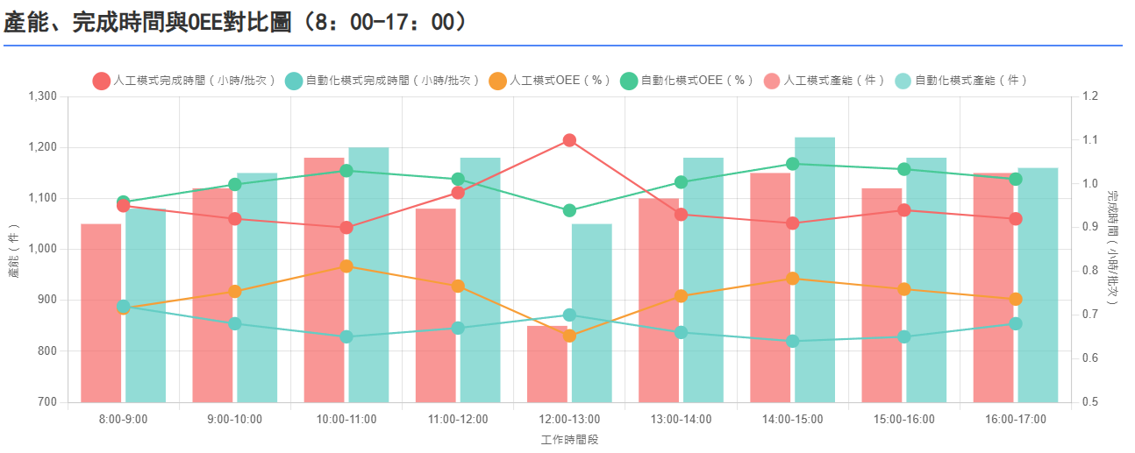
- 總結：
兩模式OEE 提升 13.3%，設備綜合效率顯著改善。
- 分析：
自動化設備作業時間縮短（浸膠從 595 秒→126 秒，分板從 119 秒→91 秒），且無人工操作間隙，工序銜接更緊密，同時取消冗余的測試環節，大幅壓縮總時間。

三、模拟总结与落地建议

4.1 模拟核心结论
- 预期目标全面达成：本次单次模拟中，自动化产线不仅超额22.4%完成产能目标，且效率、成本、质量等预设指标均超额达成，充分验证了自动化方案的有效性。
- 运行机制稳定可靠：关键工序作业时间标准差小，设备稼动率高位稳定，各时段产能波动可控，自动化产线具备持续稳定输出产能的能力。
- 综合效益优势显著：实现“产能提升、效率优化、成本降低、质量保障”四重效益，较传统人工模式更符合企业规模化生产需求。

4.2 落地执行建议
- 分阶段设备导入：优先部署自动分板机（调试周期短、见效快），稳定分板工序后再导入浸胶机械手臂及自动传送装置，每阶段试运行2周，监控指标稳定性。
- 人员转型培训：针对原人工工位人员开展“设备操作+异常处理”专项培训（3天理论+1周实操），重点培训浸胶机械臂定位校准、分板机卡板处理等常见问题。
- 建立监控预警体系：搭建实时监控平台，设置产能（≤1000件/时段）、错误率（≥0.8%）、稼动率（≤85%）预警阈值，出现异常自动推送提醒，保障产线稳定运行。
- 长期产能规划：若未来需求提升至15000件/日，建议新增1台浸胶机械臂形成双机并行，结合本次模拟数据，预计投资回收期约1.8年，具备经济可行性。

四、AI产线优化建议
基于本次模拟数据及行业经验，AI从模拟迭代、运营提效、落地保障三层面提出核心优化建议，助力提升自动化产线价值。

5.1 模拟验证迭代优化
- 全场景补全模拟：当前为标准工况，建议新增供应链波动（10/30分钟断供等）、设备健康波动（机械臂损耗等）、订单动态（临时插单2000件等）3类场景模拟，输出应急预案降低落地风险。
- 参数寻优模拟：针对浸胶（126秒）、分板（91秒）工序，用AI模型设置6组梯度参数，模拟“产能-能耗-设备损耗”平衡，预计可再提产3%-5%、降能耗8%-10%。

5.2 产线运营效能提升
- 隐性瓶颈破解：AI分析发现SMT与浸胶衔接间隙5.8%，建议传送速度优化至38-40秒/批次，单日可增产能约500件；分板后质检等待占比4.2%，建议增设自动传送消除浪费。
- 设备全生命周期管理：基于模拟数据构建AI健康预测模型，提前7-10天预警故障；建议稼动率控制在85%-88%，可延设备寿命15%-20%、降维护成本20%+。
- 能耗智能优化：针对浸胶机械臂待机能耗12%问题，部署AI能耗模块动态调功率，结合峰谷电价排产，预计日均降能耗10%-12%。

5.3 落地实施保障优化
- 人机协同提效：模拟验证1人监控3台设备可行性（异常响应≤2分钟），可降人工成本12%-15%；开发AI故障辅助系统提升处理效率。
- 数据决策体系搭建：落地AI监控平台，整合多维度数据设预警阈值，异常自动推送；每周生成AI报告定位根因并输出方案。
- 成本动态管控：用AI模型模拟耗材、维护费波动影响，建立预警；订单降10%时自动生成产能调整方案，保障单位成本稳定。
基于本次模拟数据特征、自动化产线运行规律及行业最佳实践，AI从模拟迭代、运营提效、落地保障三个层面提出优化建议，助力最大化自动化产线价值。

